Excerto 5
O seguinte trecho refere-se à reportagem publicada em 1958, pelo jornal “Diário da Tarde”, sobre o clube belo-horizontino Sete de Setembro e as dificuldades para os treinamentos decorrentes da condição empregatícia de seus jogadores.

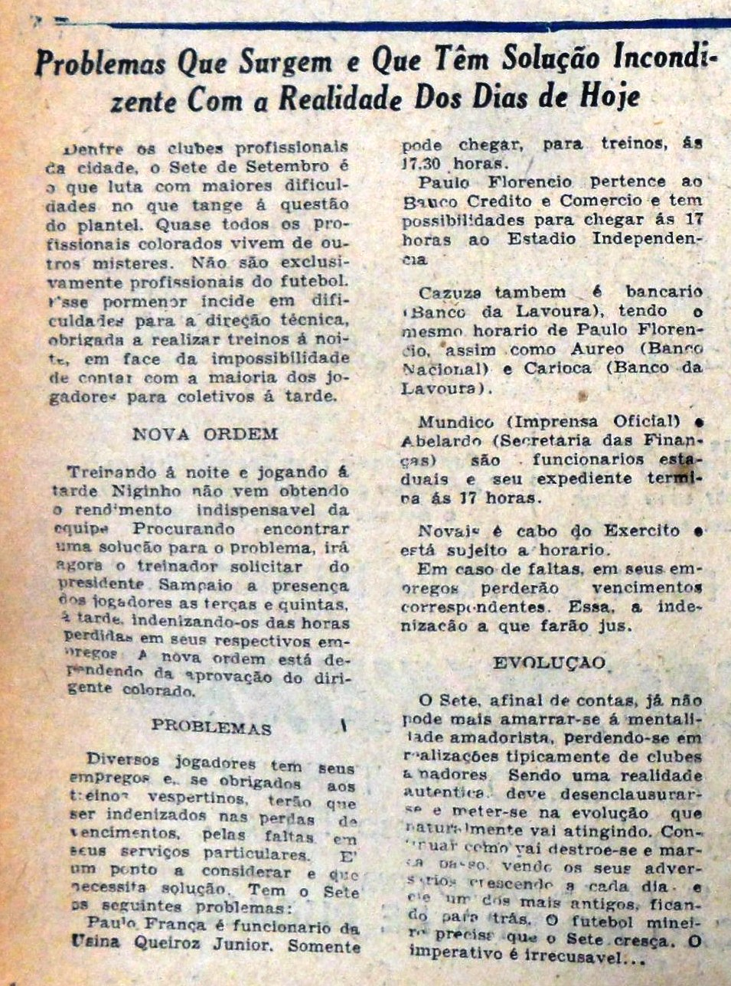
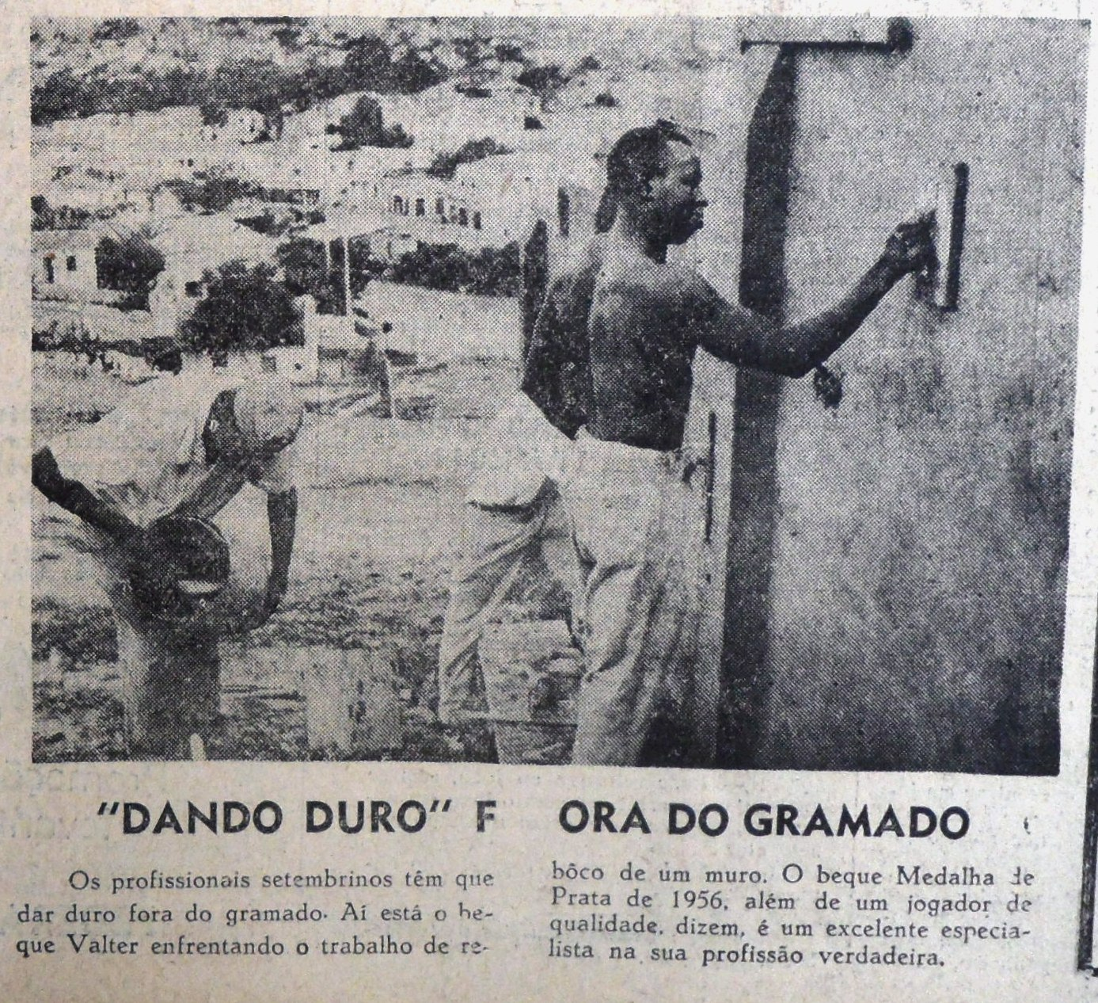

Fonte: O SETE NÃO PODE AMARRAR-SE MAIS À MENTALIDADE AMADORISTA. Diário da Tarde, Belo Horizonte, p. 6, 17 de julho de 1958.

